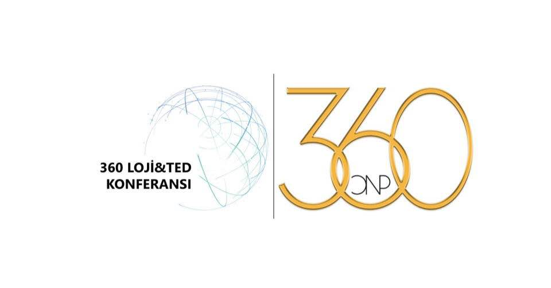

**360 CNP Organizasyon** tarafından hem bilgi alışverişi hem de ticari açıdan çok tatminkâr geçen Lojistik ve Tedarik Zinciri konferanslarının tekrarı olan ‘’**4. Uluslararası 360 LOJİ&TED’’** Konferansı **09 Ocak 2019** **Çarşamba günü, Wyndham Grand İstanbul Levent** de gerçekleşecektir. **Akıllı Teknolojiler & Akıllı Lojistik** ana teması altında geleceğe odaklanacaktır.

Tam gün sürecek olan konferans kapsamında, 20 farklı sektörden 150 ‘nin üzerinde Lojistik ve tedarik zinciri birimlerinin yöneticileri başta olmak üzere, lojistik hizmeti veren şirketler, servis sağlayıcılar, teknoloji firmaları, danışmanlık firmaları, Devlet kuruluşları, sektörel dernekler ve medya kuruluşları üst düzey karar mekanizmaları ile katılım göstermektedir. Katılımcılara stratejik bilgi alışverişinin yanı sıra katılımcı firmalar için ciddi bir ticari platform olanağı da sağlayacaktır.

Beklentiniz ister belirli bir stratejinin uygulanmasını sağlamak ister maliyetleri azaltmak ya da optimize etmek olsun, konferansımızdan gerçek dünya dersleri ve tecrübelerinden oluşan ve başka bir yerde bulamayacağınız eşi görülmemiş karışımda, uygulanabilir faydalar sağlayarak ayrılmanız birinci hedefimizdir.

Böylesine üst düzey bir platformda sizleri aramızda görmekten büyük memnuniyet duyacağız.

**ARLOD** Üyelerine özel, kayıt aşamasında üyeliğinizi belirtmeniz halinde, katılım bedelleri üzerinde **%10 indirim** sağlanacaktır.

**Konferans Genel Bilgiler;**

* **Konferans Tarihi:** 09 Ocak 2019, Çarşamba, 08.30-17.00
* **Yer:** Wyndham Grand İstanbul Levent
* **Konferans web sitesi:**[www.360cnp.com](http://360cnp.com/etkinlikdetay.aspx?etkinlik=4-lojited-konferansi)

**Konferans Ajanda,**

* Lojistik ve Tedarik Zincirinde Dijital Çağ
* Tedarik Zinciri ve Lojistik Yönetiminde İnovasyon
* Akıllı Lojistik
* Akıllı Depo
* Endüstri 4.0 ve Tedarik Zinciri Yönetimi
* IOT ve Akıllı Sitemler
* E-Ticaret Lojistiği
* Maliyetleri Etkin Planlama ve Karlılık
* Yaratıcı İş Planı Yaklaşımı

Sınırlı sayıda oturma kapasitesi mevcut olduğu için, katılımcı olma, stant açma ya da sponsor olma hakkında herhangi bir sorunuz varsa lütfen bugün temasa geçiniz**: +90212 54 360 55**